Módulo: Emisión
 |  | Cliente: | Municipalidad Interesada
 |  | Proyecto: | SIAT
 |  | Fecha: | 09/08/10

Control de Versiones
Versión | Fecha | Autor | Descripción
1 | 09/08/10 | Pablo G. Perrone | Inicial. Implementación de Procesos Actual.

Índice de Contenidos
Control de Versiones 2
Índice de Contenidos 2
Introducción 3
Proceso de Emisión Masiva. 4
Emisión 7
Administrar Emisión Masiva: 7
Administrar Emisión Puntual: 14
Administrar Emisión Extraordinaria: 16
Administrar Emisión Externa: 18
Validar Archivo de Emisión Externa: 22
Administrar Resumen Liquidación Deuda: 23
General 24
Generación de Archivos PAS y Débitos: 24
Impresión 27
Impresión Masiva de Deuda: 27
Emisión CdM 31
Administrar Emisión CdM: 31
Administrar Impresión Deuda CdM: 37
Administrar Anulación de Obra: 42
Administrar Emisión Corregida CdM: 46
Glosario 50

Introducción
El módulo administra todas las emisiones de Deuda de SIAT.
Existen emisiones Masivas, Puntuales y Extraordinarias.
Las emisiones Masivas son las que se ejecutan periódicamente para cada tributo. Poseen una serie de pasos predefinidos que se deben ejecutar para todos los tributos. Ellos son:
- Ingreso de parámetros del proceso: Hecho imponible a emitir, Periodo Deuda, Cantidad Períodos a emitir, Fórmula Vencimiento, Atributo Emisión, Formulario Emisión, Genera Notificación.
- Bloqueo de entidades afectadas: Bloquea las entidades que intervienen el los proceso de cálculo para evitar la modificación de las mismas mientras dure el proceso.
- Cálculo: Se realiza el cálculo de la emisión. Se informan errores que pudieran haber ocurrido.
- Estadísticas: Se genera información estadísticas de totales emitidos por zona, etc.
- Muestreo: Se permite realizar consultas específicas sobre el cálculo realizado en el punto 3.
- Emisión de recibos: Se emiten los recibos de deuda
- Incorporación deuda: Se incorpora la deuda a los padrones
- Generación de archivos para entidades de cobro: Se generan los archivos de PAS/Débito cuando corresponda.
- Liberación de entidades bloqueadas: Se liberan las entidades previamente bloqueadas.
Las emisiones Individuales, permiten realizar una emisión particular de un Recurso para una Cuenta.
La emisión Extraordinaria, está asociada a los valores retroactivos.
La forma de implementación es en base a procesos. Por tal motivo existirá información específica e información del proceso.
En términos de implementación, existirán emisiones para: TGI, CdM, DReI/Etur, Cementerios, Terminar de Ómnibus, Espectáculos Públicos y Otros Tributos. Dentro de los últimos se incluyen los Gravámenes Especiales o Rentas Varias.

Proceso de Emisión Masiva.
Una emisión masiva de deuda involucra varios procesos. A continuación se listan en el orden en el que se deben ejecutar, más una breve descripción de la funcionalidad que capturan.
Es importante remarcar que tanto el Resumen de Liquidación como la Generación de archivos PAS/Débitos son opcionales, pero que si se ejecutan , deben respetar el orden aquí descripto.
Ejecución de procesos de emisión:
    - Resumen de Liquidación de Deuda (Opcional)
    - Emisión de deuda .
    - Generación de archivos de PAS/Débito (Opcional)
    - Impresión de deuda.

El siguiente gráfico resume la visión general:

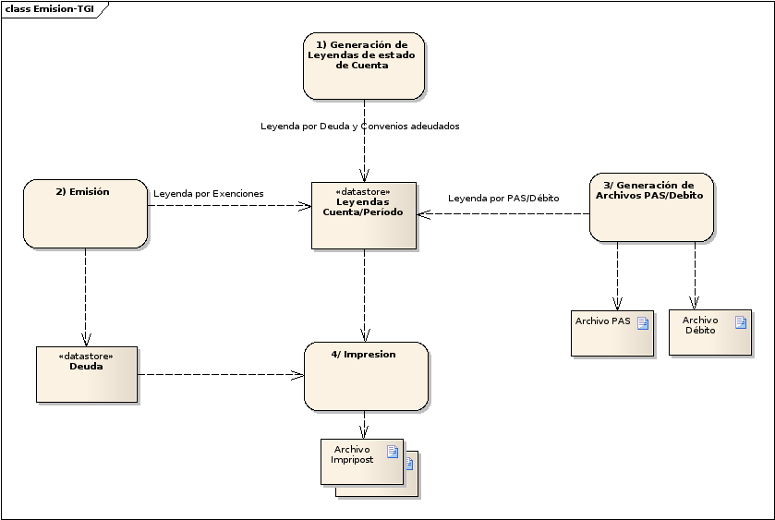

A continuación, se describe cada uno de ellos:

1) Resumen de Liquidación de Deuda (Opcional):
El objetivo del caso de uso es generar leyendas con el estado de cuenta, analizando deudas en vía administrativa o judicial y deuda en convenios. Los datos requeridos para realizar un alta del proceso son los siguientes:

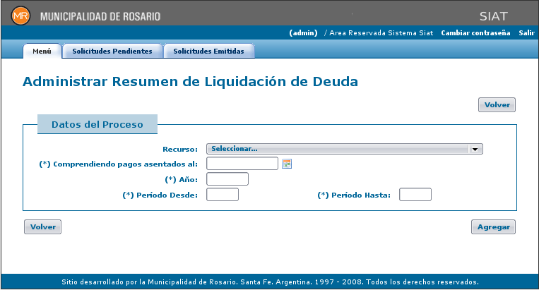
Como resultado del proceso, para el recurso seleccionado, se obtiene información con el estado de cada una de las cuentas a la fecha ingresada en el campo "Comprendiendo pagos asentados al...". Las información se guarda en unas tablas de leyendas que estarán disponibles durante la impresión de deuda.
Este proceso podría extenderse con el objetivo de ser utilizado para comunicar distintos mensajes. (por ejemplo, para un envío pre-judicial).

2) Emisión Masiva
Para realizar una emisión masiva, se debe seleccionar el Recurso. Luego el sistema permite, en base a la configuración del recurso, seleccionar un atributo para la segmentación de cuentas.

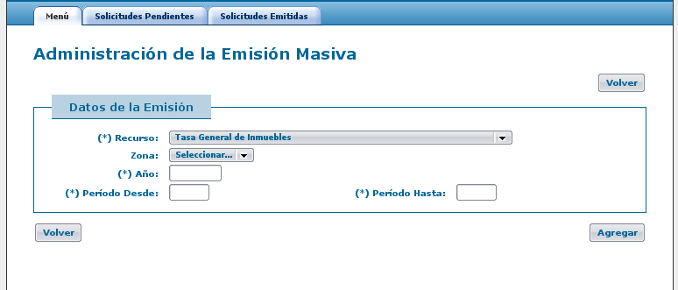

El primer paso de la emisión consiste en seleccionar la lista de cuentas según el atributo de segmentación. Por cada una obtiene los atributos de la cuenta, del objeto imponible; obtiene la lista de exenciones y delega la ejecución al programa de cálculo correspondiente.
El programa realiza el cálculo, devuelve el control de la ejecución y se almacena en la tabla de deuda auxiliar.
Luego, quedan pendientes una serie de reportes y la posibilidad de consultar los cálculos.
Si los cálculos son correctos, se invoca al segundo paso que realiza la incorporación de la deuda y también genera las leyendas que corresponda.
3) Generación de archivos de PAS/Débito (Opcional)
Genera archivos de Pago Automático de Servicios y Débito. Actualmente el único recurso soportado es TGI, pero se podría extender fácilmente para soportar otros recursos.
4) Impresión Masiva de Deuda.
Permite imprimir la deuda administrativa asociada a un recurso, soportando dos formatos de salida: PDF y TXT.
El formato de de cada uno de los recibos de salida se define en la Configuración del Recurso.

Emisión
En este submódulo se describen las opciones de: Emisión masiva, Emisión extraordinaria, Emisión puntual, Emisión externa y Validar Archivo Emisión Externa.

Administrar Emisión Masiva:
Desde este mantenedor se permite la administración de los procesos de emisión masiva.
Buscar:
Se permiten realizar búsquedas por recurso, estado de la corrida del proceso y por fechas desde y hasta de emisión.
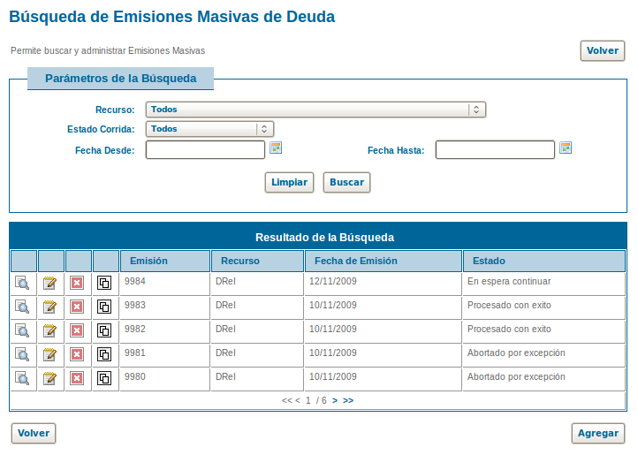

Agregar:
En el alta se debe seleccionar el Recurso, el año y los periodos que se desean emitir.
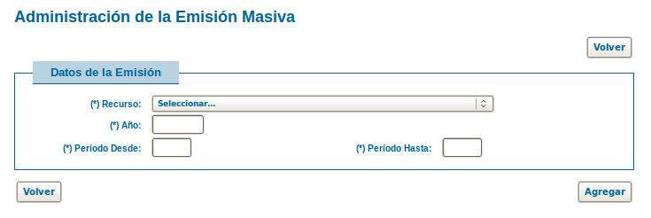

Si el recurso tiene configurado un atributo de segmentación (por ejemplo para TGI es el atributo “Zona”), se debe seleccionar un valor para este. De esta forma el proceso de emisión incluirá únicamente las cuentas que posean el valor indicado.

Modificar:
Desde esta opción se pueden modificar todos los datos cargados en el alta. Los cambios sólo tendrán efecto si se realizan antes de correr el primer paso del proceso.
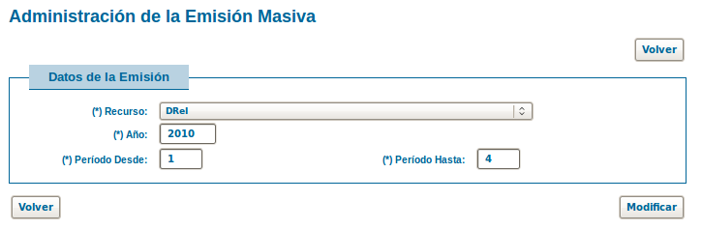

Eliminar:
Al eliminar un registro se presenta una advertencia y se solicita confirmación de la acción. Si el registro no se puede eliminar se informa mediante mensajes las diferentes razones (asociaciones con otras entidades)
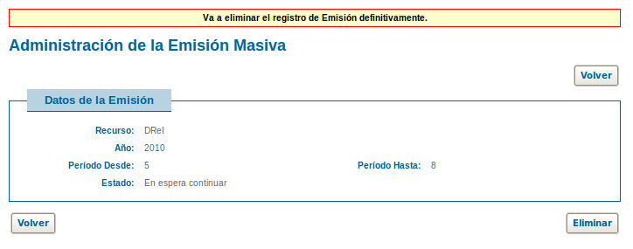

Ver:
La acción “Ver” muestra todos los valores cargados en el alta.

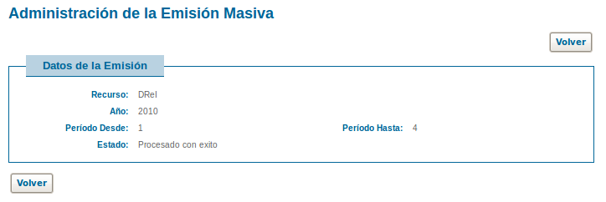

Administrar Proceso:
Esta acción permite administrar los distintos pasos del proceso. El proceso cuenta con dos pasos:
- Generar deuda para análisis: Este paso genera deuda en una estructura auxiliar para previsualizar los cambios que efectuará el paso 2.
- Generar deuda administrativa: Este paso genera deuda administrativa a partir de las deudas auxiliares generadas por el paso anterior.
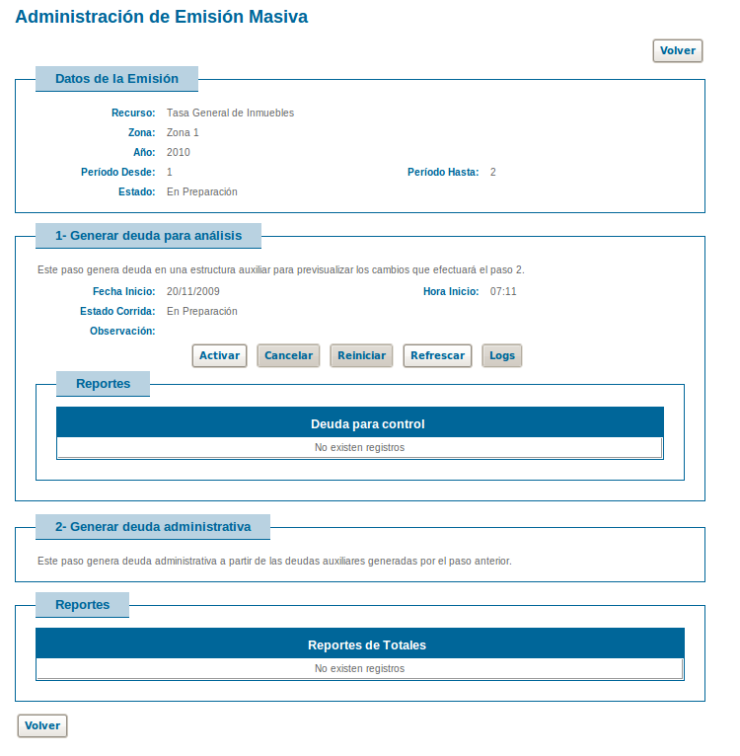

En el primer paso se calcula el monto a pagar para cada cuenta en base a el algoritmo vigente (según los periodos a emitir) para el recurso, los atributos del objeto imponible, de cuenta y otros. Genera la deuda correspondiente en tablas auxiliares y una planilla (csv) para control.
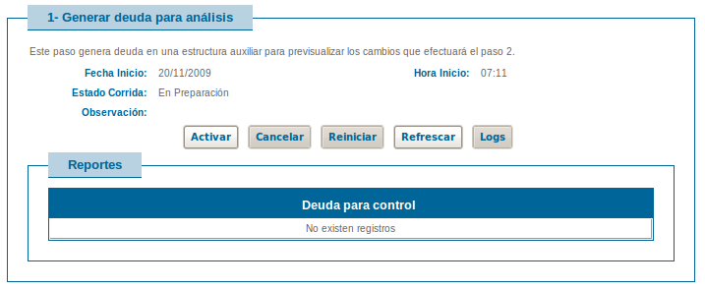

Utilizando la botonera de control del proceso se puede
- Activar: activar el paso para que comience a generar deuda auxiliar
- Cancelar: para cancelar la activación
- Reiniciar: preparar el proceso para comenzar de nuevo. Se utiliza cuando termina con error, o se detecta algún problema en los datos generados
- Refrescar: para actualizar el estado cuando se está procesando
- Logs: archivo de logs, con descripciones de errores y advertencias ocurridos durante el procesamiento.
Si el paso termina de procesarse correctamente se generan las planillas mencionadas y la botonera pasa al 2do paso.
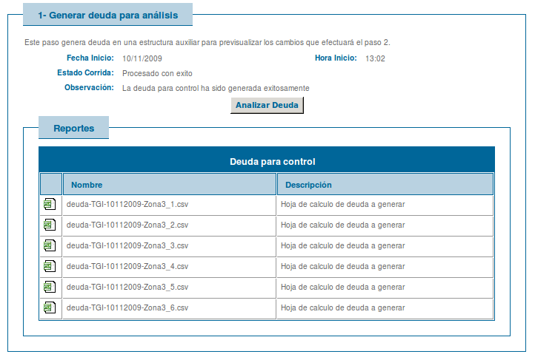

En la planilla csv se informan los registros de deuda generados para su validación

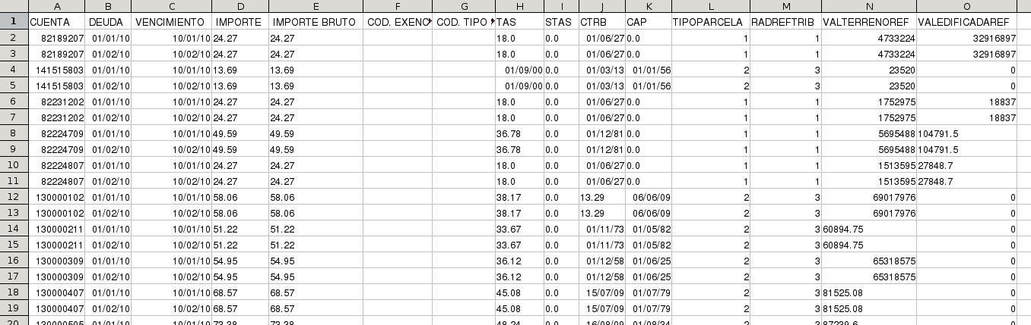

También para validar los datos antes de incorporar la deuda se cuenta con una consulta sobre los registros de deuda auxiliar.

Usando la opción “Analizar Deuda” se accede a la siguiente pantalla, donde se requiere el número de cuenta y se busca la deuda generada para esta.

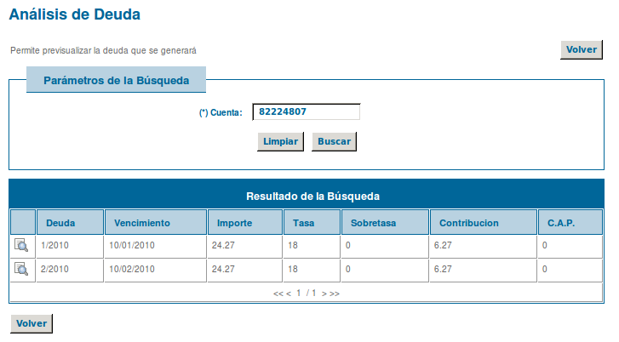

Se muestran los datos básicos en la tabla y se puede ver el detalle de cada deuda encontrada
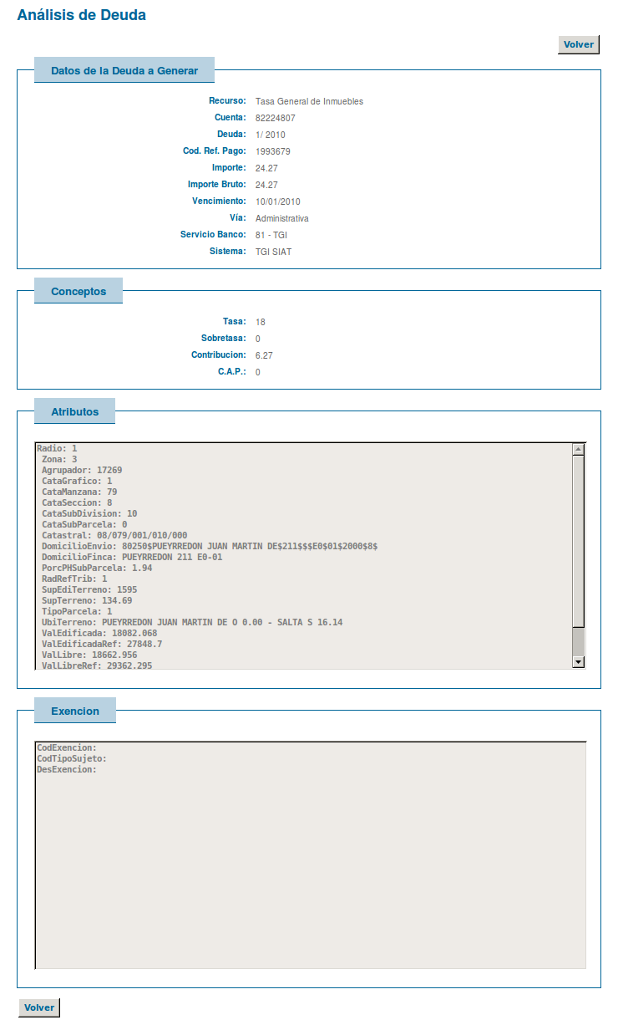

En el segundo paso se incorpora la deuda generada en las tablas auxiliares como deuda administrativa.

La funciones de la botonera son las descriptas para el primer paso.
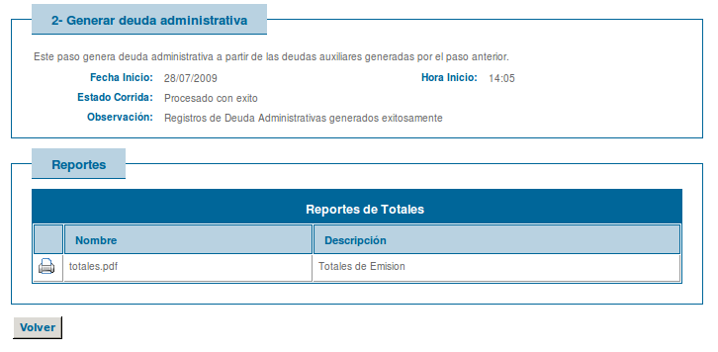

Si el proceso termina correctamente la deuda se encontrará incorporada y se podrá verificar de los estados de cuenta o utilizando reportes.
Además se genera un reporte pdf con los resultados del proceso.

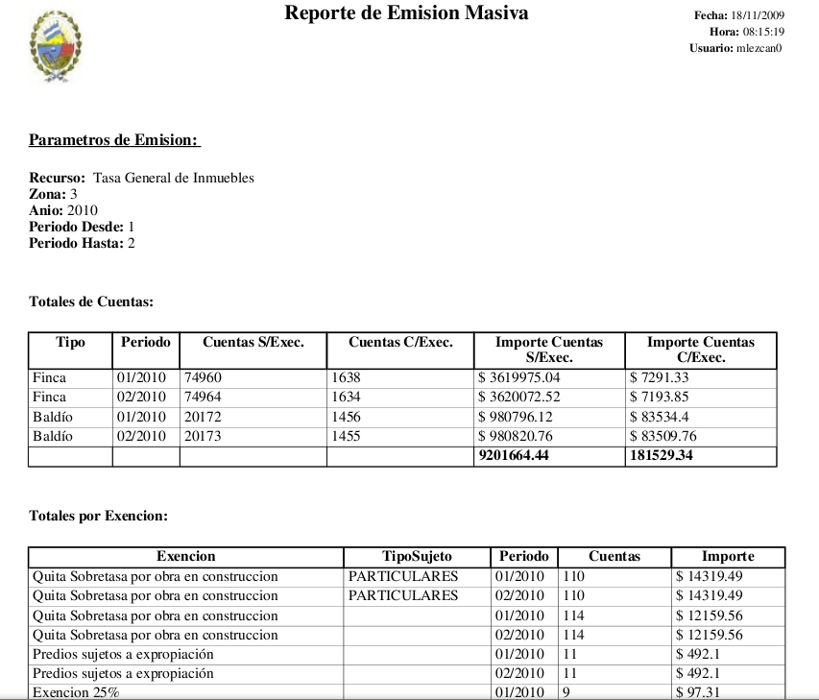

Administrar Emisión Puntual:
El objetivo de la puntual es realizar las emisiones puntuales de recursos genéricos.
Desde este mantenedor se permite buscar y administrar Emisiones Puntuales de deuda. Permite realizar el cálculo de la emisión de acuerdo a la lógica expuesta asociadas con el recurso. (en este caso, como en la emisión masiva, la lógica hace referencia a los atributos del Recurso, Cuenta, Objeto Imponible y relaciones entre ellos)
Buscar:
Se permiten realizar búsquedas por Recurso, Cuenta y fecha de emisión.
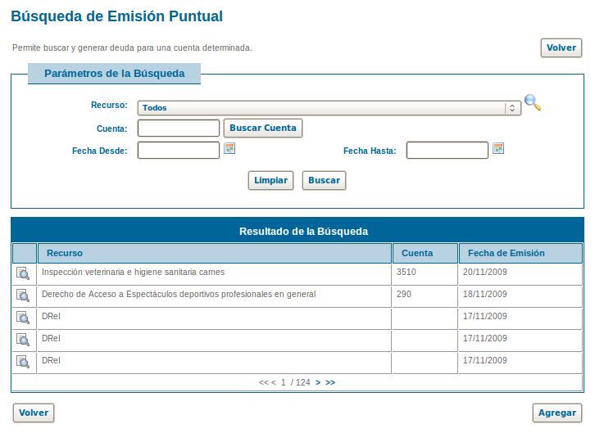

Agregar:
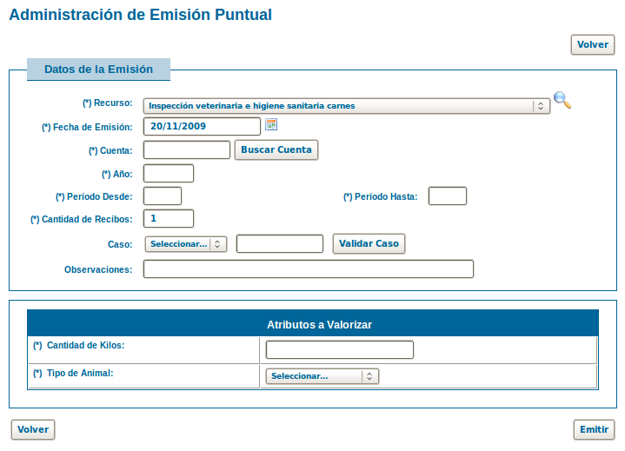
En el alta se debe seleccionar el Recurso, la fecha de emisión, la cuenta a la cual se le emitirá la deuda, el año y los periodos a emitir y la cantidad de recibos. La cantidad de recibos indica la cantidad de deudas que emitirá según en rango de periodos seleccionados.

Al seleccionar el recurso se modifican el área con los atributos a valorizar. Los valores aquí cargados son utilizados en la lógica del código de emisión vigente con el cual se realizan los cálculos para la emisión de las deudas. Por ejemplo en la pantalla mostrada se eligió el recurso “Inspección veterinaria e higiene sanitaria carnes”, para el cual se solicitan los valores de: “Cantidad de Kilos” y “Tipo de Animal”. Los atributos a valorizar se configuran desde el Mantenedor de Recursos.
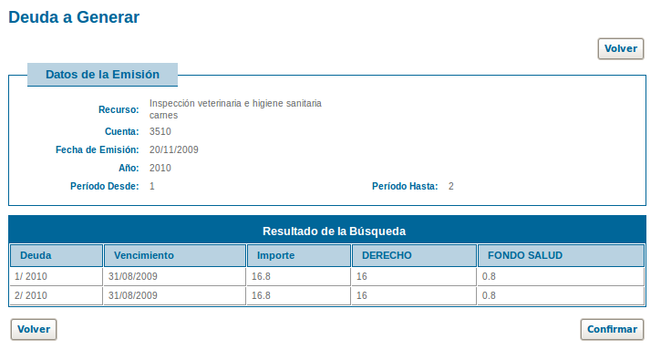
Una vez valorizados los atributos, se presiona “Emitir” y el sistema realiza los cálculos y muestra la deuda a emitir para su confirmación.

Al confirmar se genera el recibo para su impresión
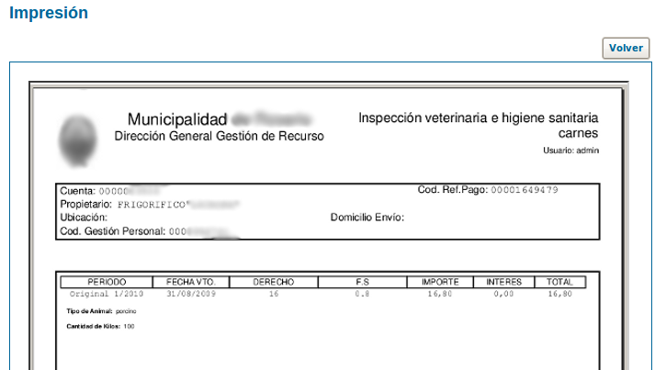

Ver:
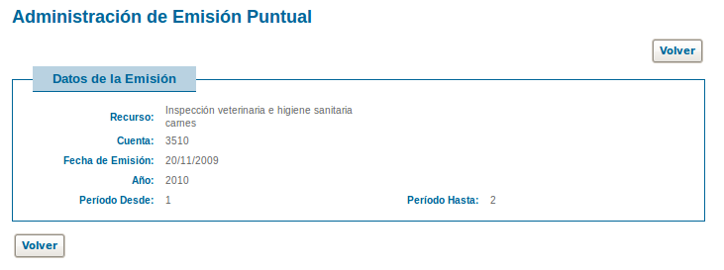
La acción “Ver” muestra los datos utilizados en la emisión.

Administrar Emisión Extraordinaria:
Desde este mantenedor se permite buscar y administrar Emisiones Extraordinarias de deuda.
Mediante este tipo de emisión se puede agregar deuda a cuenta sin utilizar formulas para el cálculo, especificando los valores de cada concepto y determinando la clasificación que corresponda (por ejemplo: deuda retroactiva).

Buscar:
Se permiten realizar búsquedas por recurso y fecha de emisión.

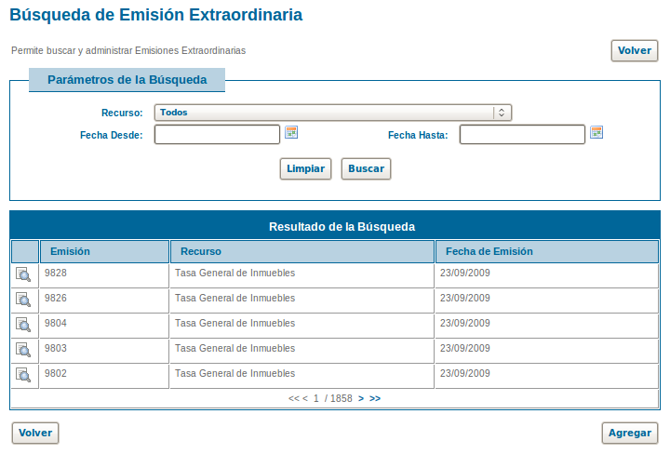

Agregar:
En el alta se debe seleccionar el Recurso y la fecha de emisión para la deuda.
Según la configuración del Recurso se modifica la lista de Conceptos a cargar.

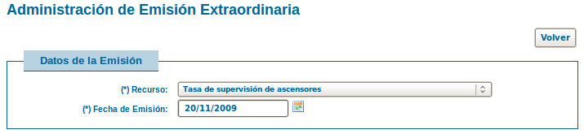

La pantalla se completa con los datos de la deuda:
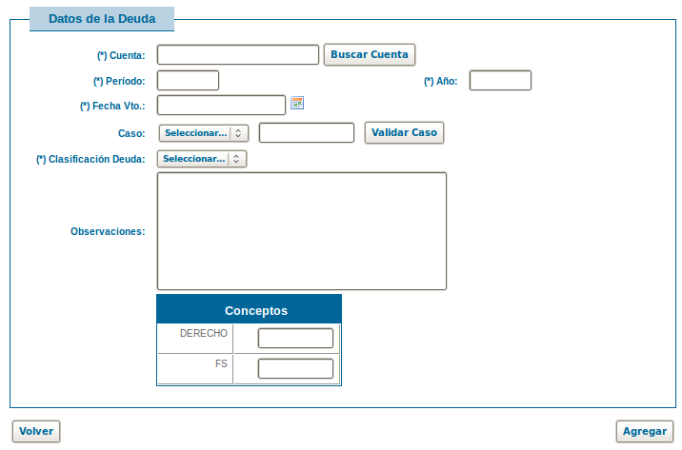

Se debe cargar el año y período, fecha de vencimiento, clasificación de deuda y los valores para los conceptos. Adicionalmente se cargar un “Caso” (para asociar con expedientes) y se puede llenar observaciones, como las razones por la cual se realiza la emisión.
Una vez cargado todos los datos se presiona “agregar” y se emitirá la deuda quedando asociada a la cuenta seleccionada. Si existe algún error de formato o falta algún dato requerido se informa el error en esta misma pantalla.
Ver:
La acción “Ver” muestra los datos de la emisión y el detalle de la deuda emitida.

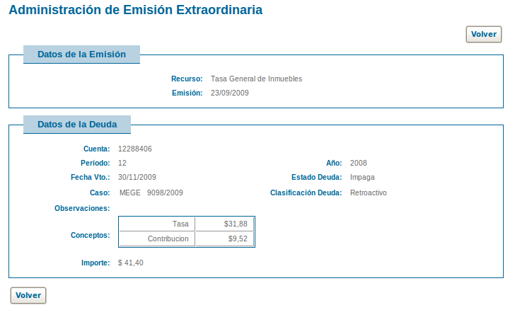

Administrar Emisión Externa:

El objetivo de la emisión externa es realizar generar la deuda tomando los datos de un archivo para sincronizar con otros sistemas.
El archivo debe respetar un formato definido e informar todos los datos necesarios para la emisión de la deuda.
Desde este mantenedor se permite buscar y administrar Emisiones Externas de deuda.
Buscar:
Se permiten realizar búsquedas por Recurso, estado de la corrida y fecha de emisión.
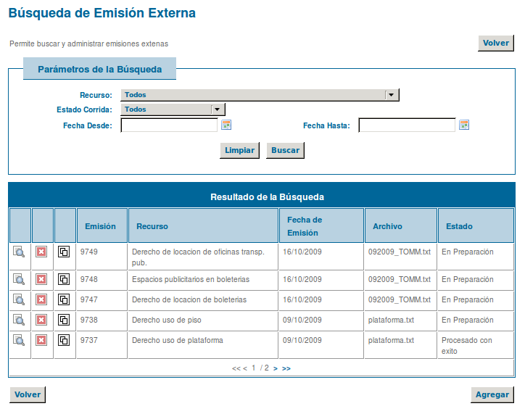

Agregar:
En el alta se debe seleccionar el archivo que contiene la información de las deudas a emitir generado por algún sistema externo.

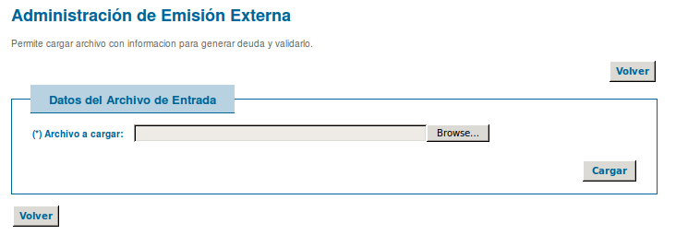

El formato de línea de los archivos debe ser:
numeroCuenta | codRecurso | año | periodo | importe | leyenda
, cada línea corresponde a un registro de deuda a emitir.
Ejemplo:
1024530|DERUSOPISO|2009|10|134.34|Prueba 01
1024530|DERUSOPISO|2009|11|34.2|Prueba 02
1024530|DERUSOPISO|2009|12|11.35|Prueba 03
Al cargar el archivo se realizan algunas validaciones iniciales y se pasa a una ventana para realizar otras de formato y datos.
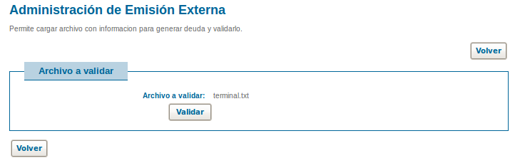

Si la validación es exitosa se indicará mediante la siguiente pantalla
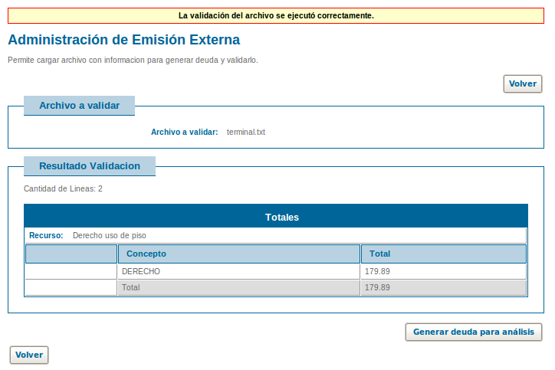

Si se encuentra algún error se informa y no se puede continuar.
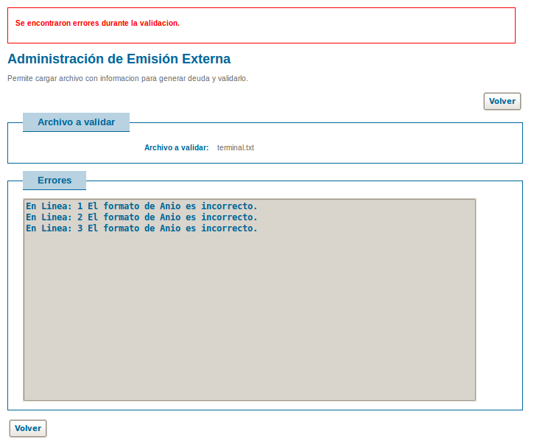

Una vez cargados los datos se ejecuta el código de cálculo vigente para el recurso (en este se podrá determinar, si es necesario, la proporción del importe que corresponde a los conceptos configurados.
Luego desde la administración (acción ) se permite analizar y validar la deuda antes de incorporarla.
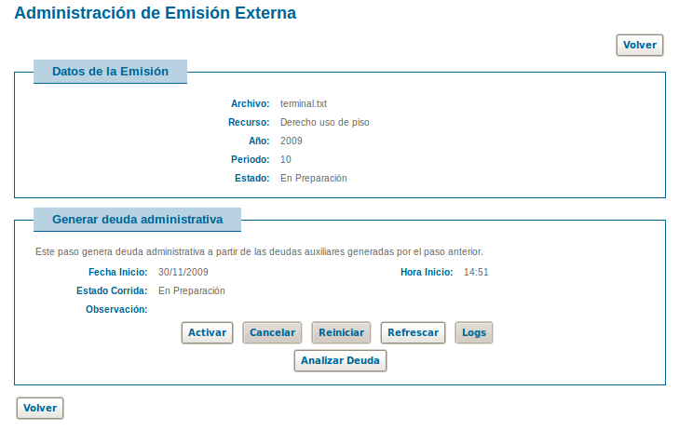

Se cuenta con la botonera de administración del proceso más el botón de “Analizar Deuda”. Este último solicita un número de cuenta y visualiza la deuda a incorporarse para dicha cuenta.
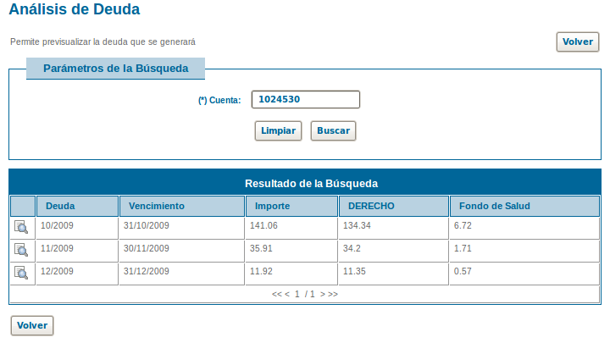

Una vez realizadas las validaciones se debe activar el proceso. Si el proceso termina correctamente se observará en el estado del mismo y la deuda habrá sido incorporada.

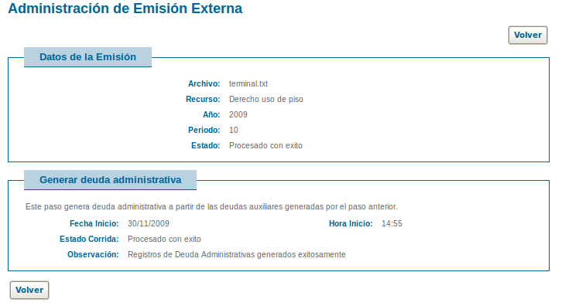

Validar Archivo de Emisión Externa:

Desde aquí se pueden validar archivos para la emisión externa sin crear un proceso. Esta opción del sistema puede ser utilizada por quienes generar dichos archivos (utilizando sistemas externos) para validar la estructura, el tipo de datos y la existencia de las Cuentas informadas en el mismo.
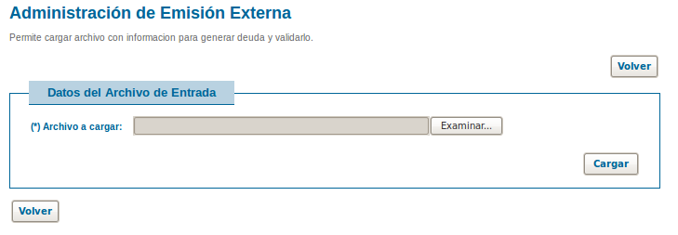

La carga del archivo y las pantallas en donde se informa los posibles errores o la correcta validación se corresponden con las descriptas y explicadas en las páginas anteriores (incluidas en la Emisión Externa). Por lo tanto no se vuelve a describir dicho comportamiento.

Administrar Resumen Liquidación Deuda:
El objetivo del caso de uso es generar leyendas con el estado de cuenta, analizando deudas en vía administrativa o judicial y deuda en convenios.
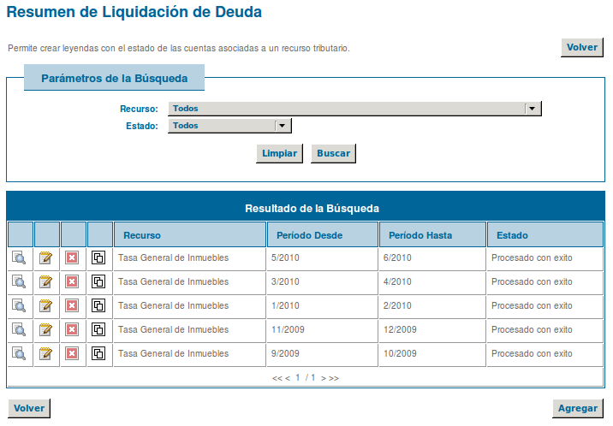

Como resultado del proceso, para el recurso seleccionado, se obtiene información con el estado de cada una de las cuentas a la fecha ingresada en el campo "Comprendiendo pagos asentados al...". Las información se guarda en unas tablas de leyendas que estarán disponibles durante la impresión de deuda.
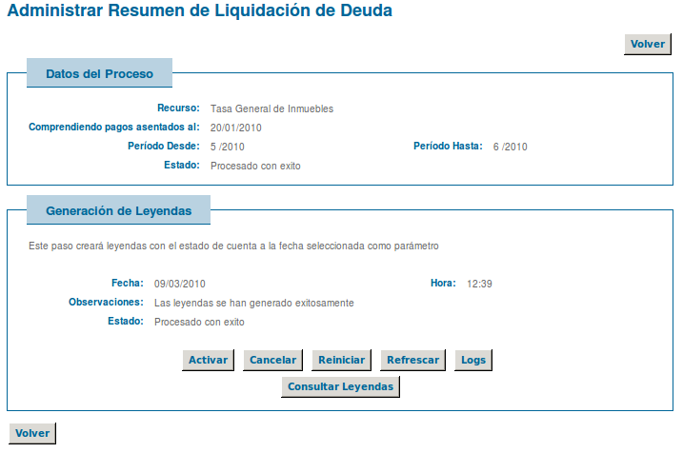

Este proceso podría extenderse con el objetivo de ser utilizado para comunicar distintos mensajes. (por ejemplo, para un envío pre-judicial).
Actualmente sólo se utiliza para TGI.

General
El CU permite generar información de resumen sobre la deuda de una cuenta. Esta información será utilizada por el proceso de impresión.

Generación de Archivos PAS y Débitos:
El CU permite generar los archivos de PAS y Débito para las entidades que corresponda. Se trabaja en función de la deuda generada por el proceso de emisión.
Buscar:
Se permite la búsqueda filtrando por Recurso y Estado.
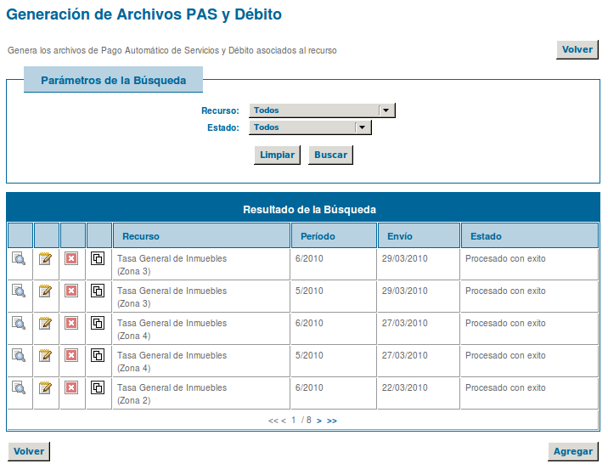

Agregar:
En el alta se debe seleccionar el Recurso, el año y periodo a informar y la fecha para el envío.
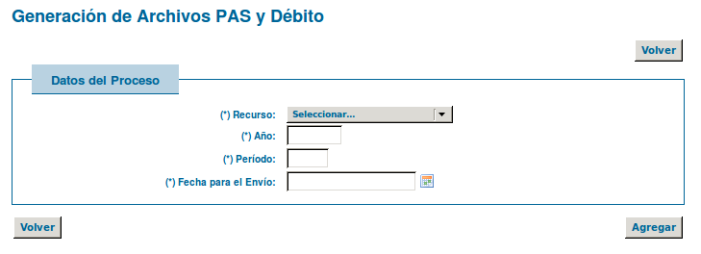
Ver:
Desde esta opción se permite visualizar los datos cargados para el proceso de generación de archivos PAS y débito.
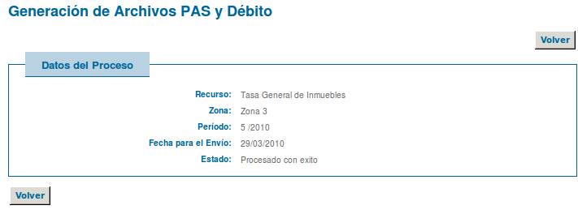
Modificar:
Se permite la modificación de los datos cargados en el alta.
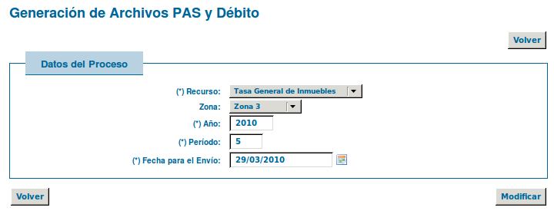

Eliminar:
Si se encuentra en estado en preparación se permite la eliminación del registro.
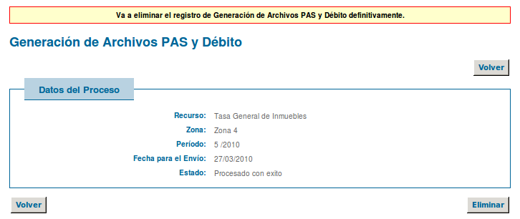
Administración del Proceso:
Sólo consta de un paso de ejecución en el cual se generan los archivos de Pago Automático de Servicios y Débito asociados al Recurso. Luego se pueden consultar los distintos archivos generados y finalmente se brinda un botón para efectuar el envío.
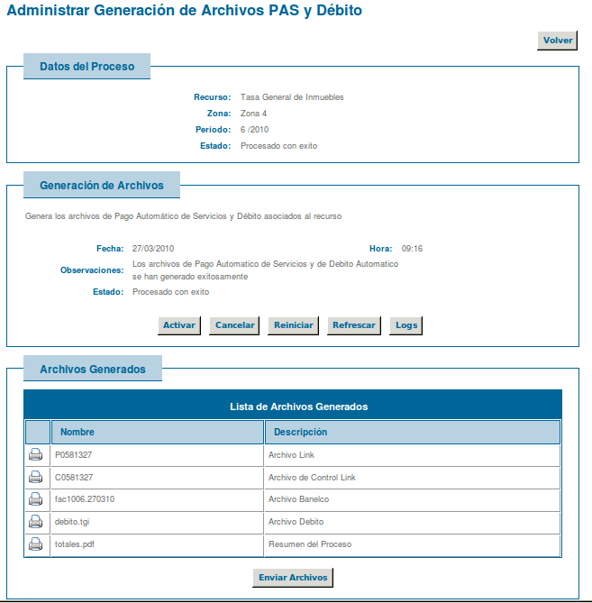

Impresión
Este submódulo provee la funcionalidad correspondiente a la impresión de deuda para un determinado recurso.

Impresión Masiva de Deuda:
Desde este mantenedor se permite la administración del proceso de impresión masiva de deuda.
Buscar:
Se permiten realizar búsquedas por recurso o estado de la corrida del proceso.
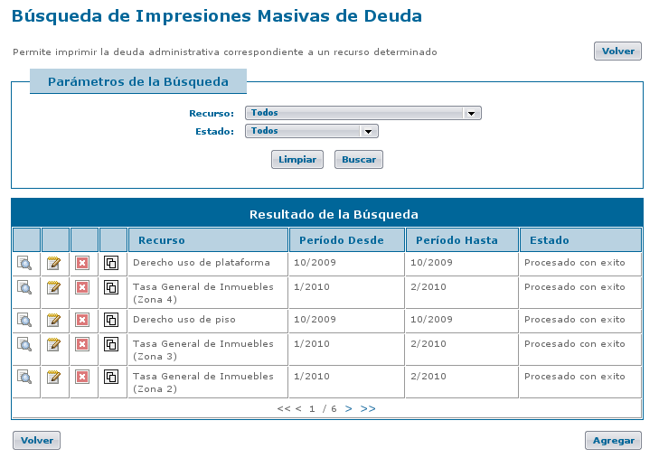

Agregar:
En el alta se debe seleccionar el Recurso para el cual se desea imprimir deuda. Si el recurso seleccionado ha sido configurado para soportar segmentación, el sistema preguntará por el valor del atributo correspondiente. De esta forma el proceso imprimirá deuda para las cuentas que posean el valor indicado.
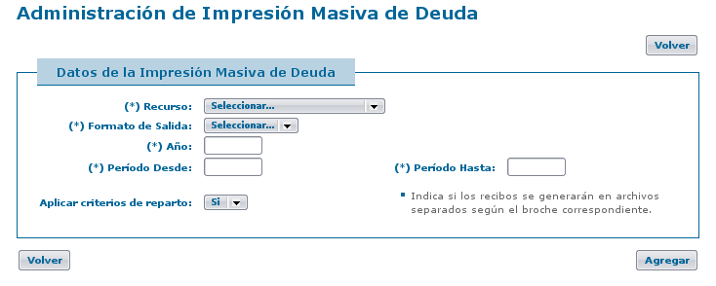

Luego se debe seleccionar el formato de salida con el que se generarán los recibos de deuda: PDF o TXT.
El parámetro Aplicar criterios de reparto (por defecto SI), indica si los recibos generados por el proceso serán agrupados por broche o no, utilizando los criterios definidos en el mantenedor de Broches.
Modificar:
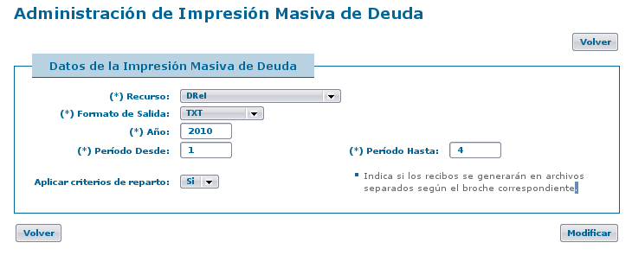
Desde esta opción se pueden modificar todos los datos cargados en el alta. Los cambios sólo tendrán efecto si se realizan antes de correr el primer paso del proceso.

Eliminar:
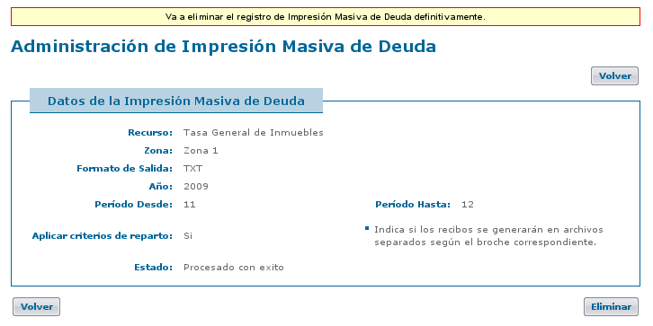
Al eliminar un registro se presenta una advertencia y se solicita confirmación de la acción. Si el registro no se puede eliminar se informa mediante mensajes las diferentes razones (asociaciones con otras entidades)

Ver:
La acción “Ver” muestra todos los valores cargados en el alta.
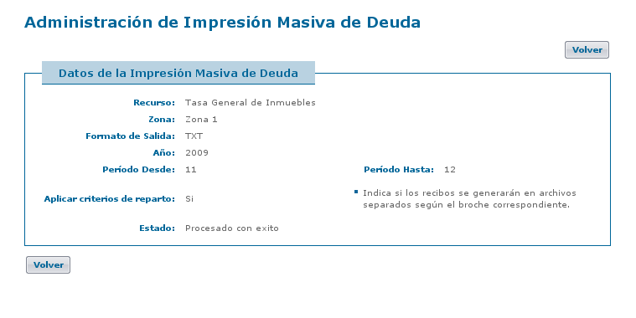

Administrar Proceso:
Esta acción permite administrar y monitorear la ejecución del proceso:
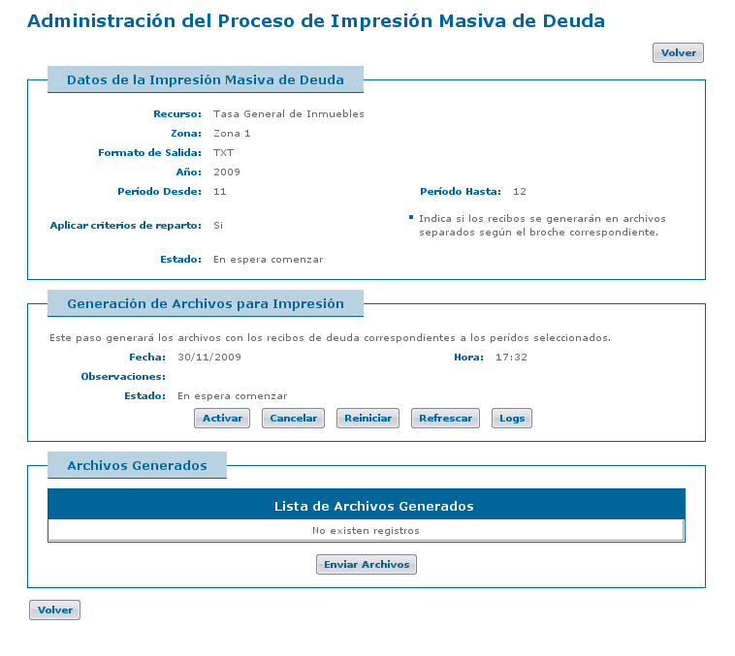

Utilizando la botonera de control del proceso se puede
- Activar: activar el paso para que comience a generar los recibos de deuda.
- Cancelar: para cancelar la activación
- Reiniciar: preparar el proceso para comenzar de nuevo. Se utiliza cuando termina con error, o se detecta algún problema en los datos generados
- Refrescar: para actualizar el estado cuando se está procesando
- Logs: archivo de logs, con descripciones de errores y advertencias ocurridos durante el proceso.
Si el parámetro "Aplicar criterios de reparto" esta seleccionado, se generará un archivo para cada broche que se asignó durante el procesamiento.

Una vez finalizado el proceso, se generarán los recibos y un archivo PDF con los totales.
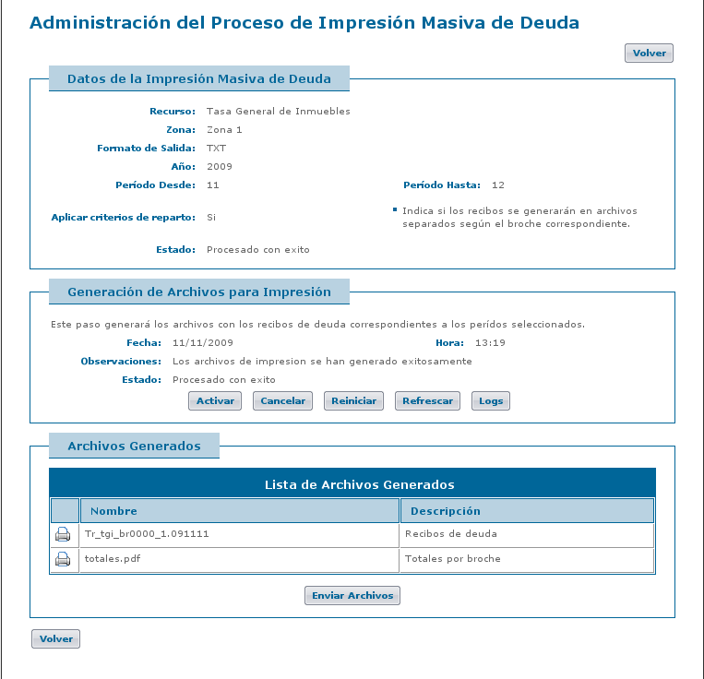

Enviar Archivos:
Los archivos generados podrán ser enviados a un destino específico para su impresión. Actualmente, SIAT esta configurado para enviarlos a IMPRIPOST.
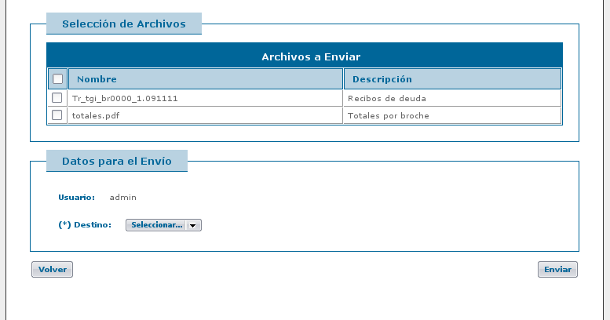

Emisión CdM

Administrar Emisión CdM:
Este CU tiene como objetivo la Emisión de Obras de CDM.
Para generar la emisión de CDM, se deberá indicar el Recurso de CDM (Obra de Gas/Obra de
Pavimento, etc), y a continuación se debe elegir la Obra a emitir de la lista de Obras disponibles.
Dentro de la obra, el sistema tomará cada planilla y dentro de la planilla, cada cuenta de TGI. Para cada una de ellas, creará la cuenta de CdM correspondiente y emitirá:
- Un registro de deuda por el total, aplicándole los descuentos que puedan haber sido definidos en la obra y si en la misma se indicó que emita el Plan Contado.
- Un registro de deuda por cada cuota considerando la máxima cantidad de cuotas posibles (según se defina en las formas de pago asociadas a la obra), empleando el Sistema Francés y, siempre y cuando, se haya indicado en la creación de la obra que se emita el Plan Largo.
Como resultado del proceso se obtendrá la deuda emitida, más un archivo para ser enviado a la entidad de impresión externa conteniendo: una boleta de pago contado, una boleta con el detalle de la primer cuota del plan y una hoja con la descripción del resto de los planes vigentes para la obra calculados para la cuenta.
Cuando se registre el pago en el proceso de asentamiento, el sistema observará si el contribuyente optó por el pago contado o por el plan de pago. Y en función de esto realizará las acciones correspondientes.
Buscar
Permite consultar las Emisiones de CDM por Recurso, rangos de Fecha de Emisión y Estado.
Si existen resultados se muestra de cada uno de los registros la Fecha de Emisión, el Recurso, el Estado y las acciones asociadas: "Ver Emisión", "Modificación de la Emisión", "Eliminación de la Emisión", y "Administración del Proceso". Para realizar una nueva Emisión, existe la opción "Agregar Emisión".
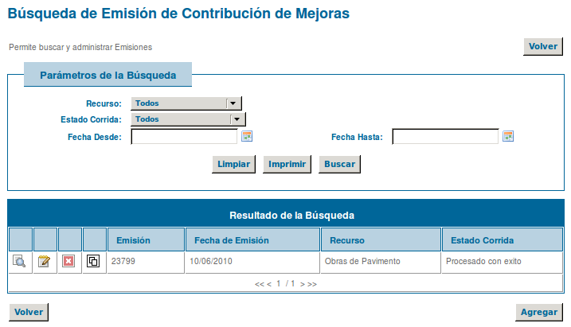
Ver
Permite visualizar los datos de la Emisión y la Deuda incluida en dicha Emisión.
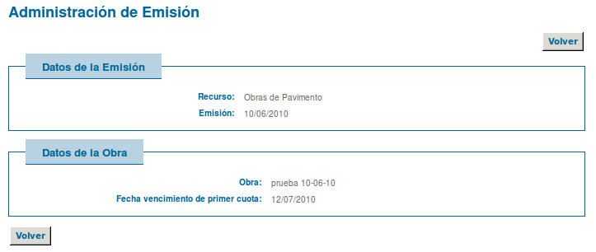
Agregar
Para agregar una nueva Emisión CDM, se debe indicar la Fecha de Emisión, el Recurso, la Obra y la fecha de vencimiento de primer Cuota. Con estos datos se genera una Emisión CDM, una nueva Corrida del proceso correspondiente a la Emisión, en estado "En Preparación", la cual se asocia a la Emisión antes generada.

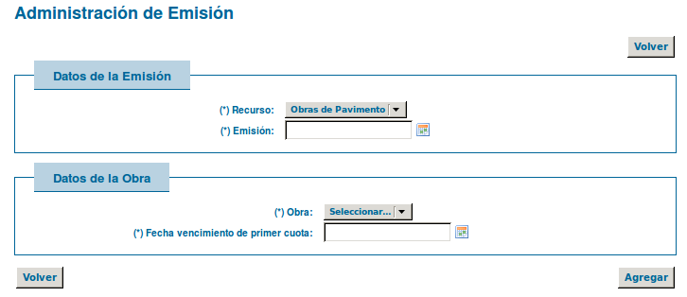

Modificar
Permite realizar la Modificación de los datos de la Emisión, sólo en caso que la Corrida asociada se encuentre en estado "En Preparación". En caso que así sea, se podrá modifican modificar los datos cargados en el alta.
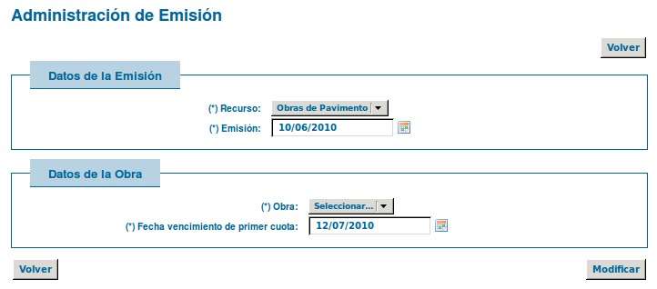
Eliminar
Permite realizar la Eliminación de la Emisión, sólo en caso que la Corrida asociada se encuentre en estado "En Preparación". Esto implica que, además de realizar la eliminación física de la Emisión, se eliminará también la Corrida asociada.

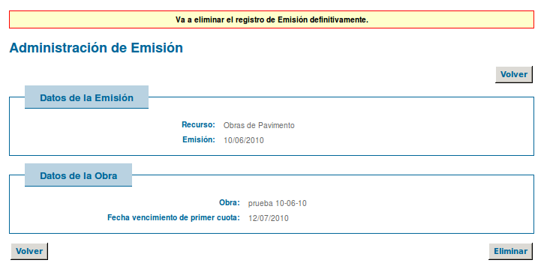

Administración del Proceso
El proceso de emisión se divide en dos pasos:
Primer Paso:
El primer paso genera la deuda de la Obra correspondiente en una estructura intermedia para análisis.
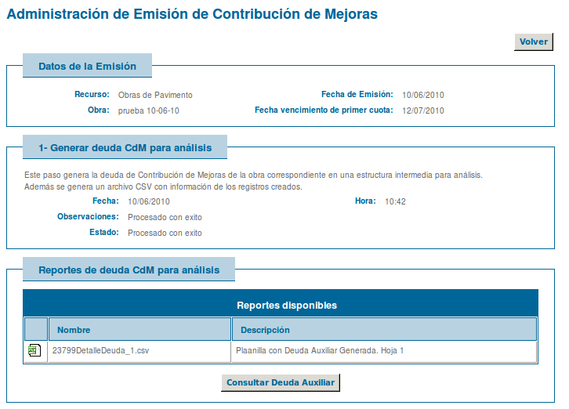
Se brinda una opción para visualizar la deuda a emitir entrando por número de cuenta:

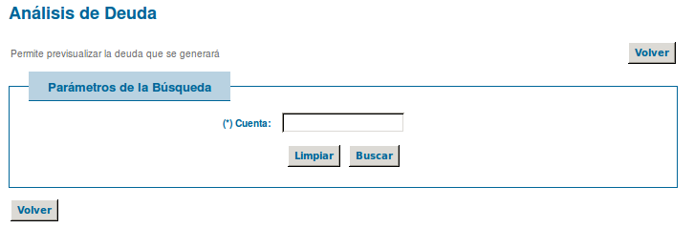

Además genera un archivo CSV (planilla de calculo) con información de los registros creados.
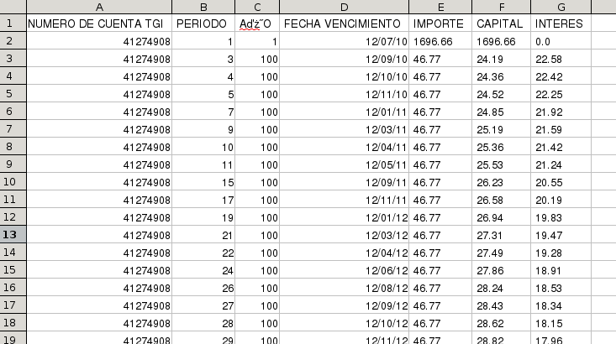

Segundo Paso:
Este paso genera las Cuentas de Contribución de Mejora y las Deudas correspondientes (calculadas en el primer paso).

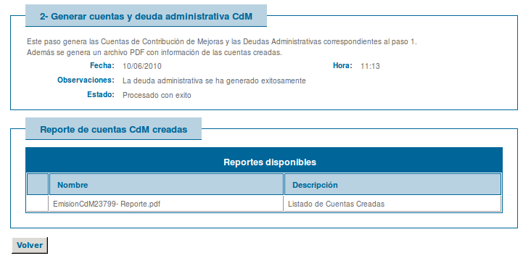

Además se genera un archivo PDF con información de las cuentas creadas.
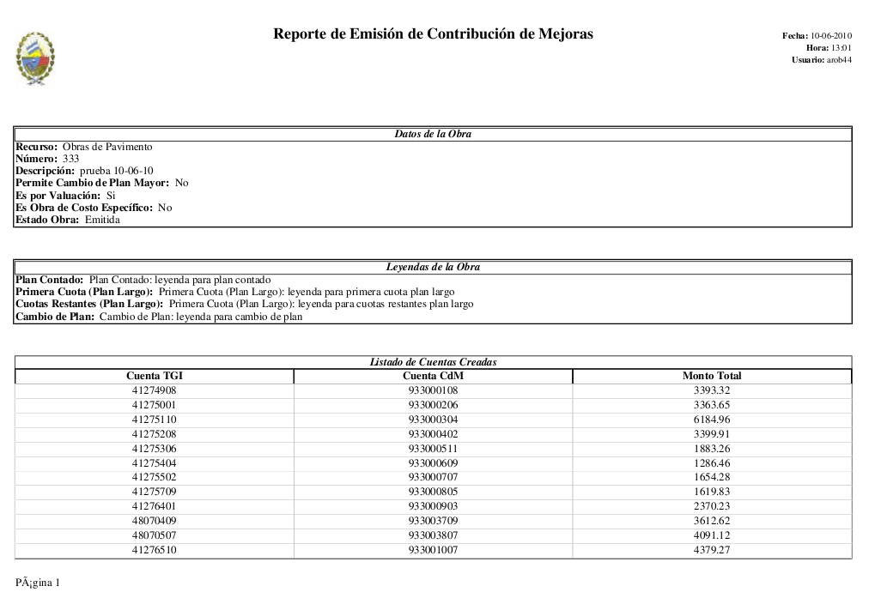

Administrar Impresión Deuda CdM:
Este CU tiene como objetivo la Impresión de Cuotas de una Obra de CDM.
La impresión CDM se utiliza para realizar la impresión de cuotas de una Obra emitida.
Para realizar la impresión mensual de CdM, se debe indicar el Mes de vencimiento. El sistema recuperará todas las cuotas de todas las obras con vencimiento en el mes indicado. En este caso (como en la emisión) se debe considerar la existencia de los plazos de gracia. En caso de existir, se deberá imprimir el código de barras considerándolo.
Buscar:
Permite consultar las Impresiones de CDM por Recurso, rangos de Fecha de Emisión y Estado.
Si existen resultados se muestra de cada uno de los registros la Fecha de Emisión, el Recurso, el número y el Estado y las acciones asociadas: "Ver", "Modificación de la Impresión", "Eliminación de la Impresión", y "Administración del Proceso". Para realizar una nueva Emisión, existe la opción "Agregar Impresión".

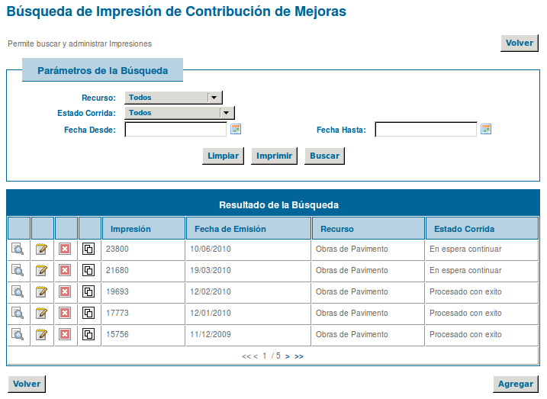

Ver:
Permite visualizar los datos de la Impresión.
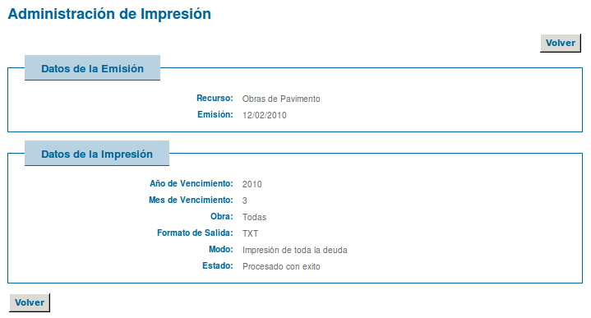
Agregar:
Para agregar una nueva Impresión CDM, se debe indicar la Fecha de Emisión, el Recurso, la Fecha de Vencimiento, la Obra, el Formato de Saluda y si imprime toda la deuda o sólo la deuda no impresa. Con estos datos se genera una Impresión CDM, una nueva Corrida del proceso correspondiente a la Impresión, en estado "En Preparación", la cual se asocia a la Impresión antes generada.
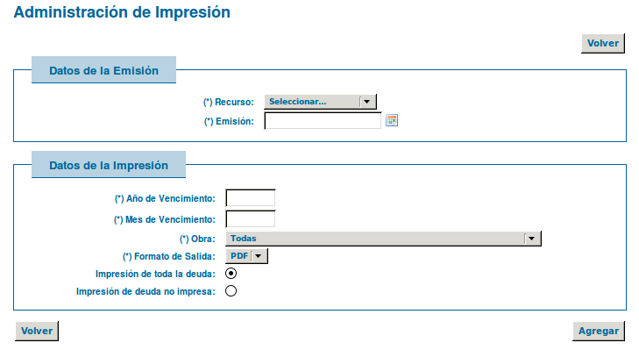

Modificar:
Permite realizar la Modificación de los datos de la Impresión, sólo en caso que la Corrida asociada se encuentre en estado "En Preparación".

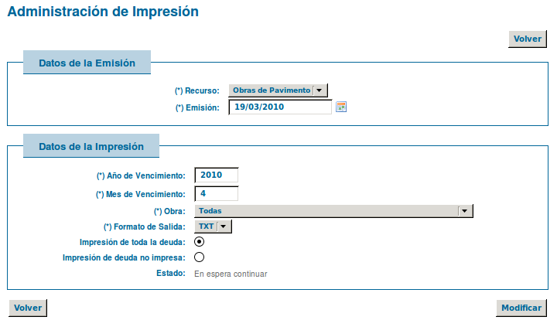
Eliminar:
Permite realizar la Eliminación de la Impresión, sólo en caso que la Corrida asociada se encuentre en estado "En Preparación". Esto implica que, además de realizar la eliminación física de la Impresión, se eliminará también la Corrida asociada.
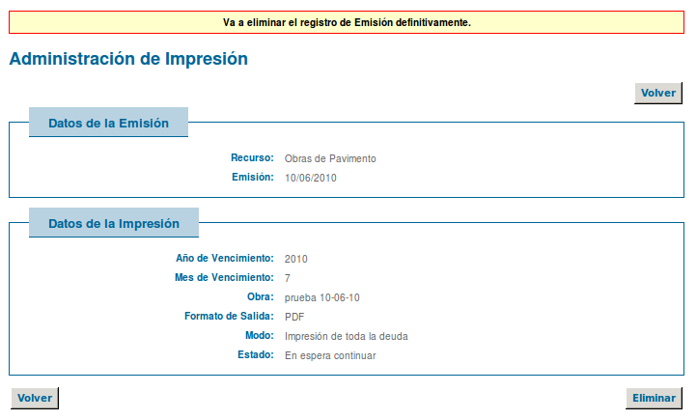
Administración del Proceso:
Permite la administración de los pasos del proceso.
Primer paso:
Este paso genera, para cada obra, un archivo con los recibos de deuda administrativa correspondiente al mes y año ingresados como parámetros. Además se generan los respectivos padrones de firmas.
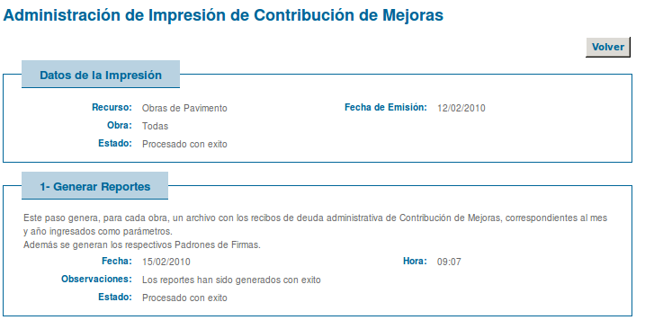

Ejemplo de lista de reportes generados:
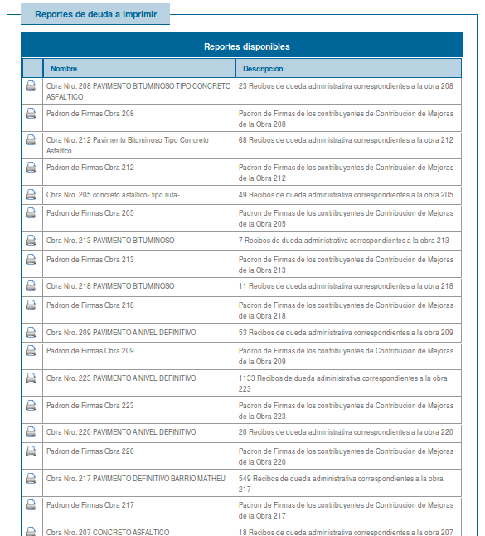

Paso 2:
Este paso recorre la deuda administrativa que conforma los archivos generados en el paso anterior y la marca como impresa.
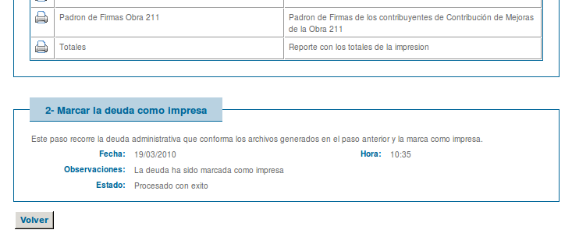

Administrar Anulación de Obra:
Este CU tiene como objetivo la Anulación de una Obra.
Mediante el Proceso de Anulación de Obra se podrá anular una Obra en forma parcial o total, anular una Planilla particular o una Cuenta. Si la anulación es parcial se debe indicar la fecha de vencimiento a partir de la cual se anularán las deudas asociadas.
El Proceso de Anulación obtiene todas las cuentas asociadas a la Obra/Planilla/Detalle (según lo seleccionado en la carga de la anulación) que se desea anular y por cada una se obtienen los registros de deuda con fecha de vencimiento posterior a la fecha de vencimiento de la anulación (en caso de ser parcial). Luego para cada Deuda se valida si se encuentra Paga, en dicho caso se genera un saldo a favor por el pago realizado, se anula la deuda y se marca la Obra/Planilla/Detalle con el estado “Anulada”.
Buscar:
Permite consultar las Anulaciones realizadas por Tipo obra, Obra, rangos de Fecha de anulación y Estado. Si existen resultados se muestra de cada uno de los registros el Tipo Obra, la Obra, la Fecha de Anulación, el Tipo de Anulación, la Fecha de Vencimiento, la Planilla de Obra y el Estado y las acciones asociadas: "Visualización de la Anulación de Obra", "Modificación de los datos de la Anulación de Obra", "Eliminación de la Anulación de Obra" y "Administración del Proceso". Para realizar una nueva Anulación, existe la opción "Agregar Anulación de Obra".

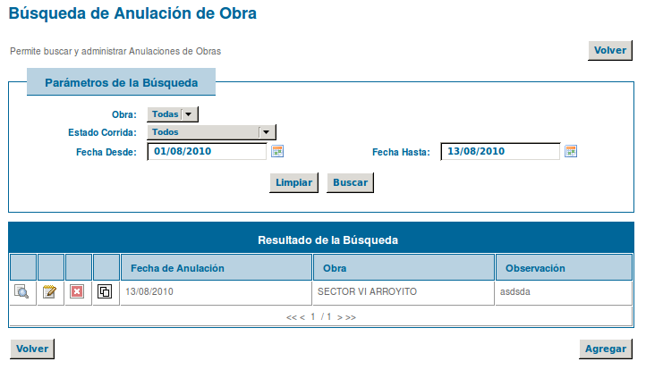

Ver:
Permite visualizar los datos de la Anulación de Obra.
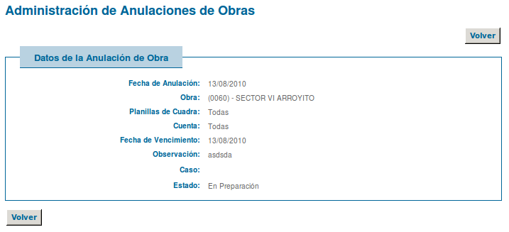
Agregar:
Para agregar una nueva Anulación, se debe indicar la Obra, la Fecha de anulación, la Fecha de Vencimiento y si se desea realizar una anulación parcial puede indicarse la planilla de cuadra y/o la cuenta. Con estos datos se genera una Anulación de Obra, una nueva Corrida del proceso correspondiente a la Anulación de Obra, en estado "En Preparación", la cual se asocia a la Anulación antes generada.
Si la anulación es total, se anula toda la deuda emitida y los pagos se transforman en Saldos a Favor. Si existe un Convenio formalizado en alguna cuenta no se permite la anulación de la obra. (se debe hacer previamente el saldo de caducidad).
Si la anulación es parcial, se anula toda la deuda emitida con vencimiento posterior a la fecha ingresada. La deuda anterior sigue siendo exigible. Si existe deuda posterior paga, se deben generar los Saldos a Favor correspondientes. Si existe un Convenio formalizado que incluya deuda con vencimiento posterior a la fecha ingresada, no se permite la anulación de la obra. (se debe hacer previamente el saldo de caducidad).
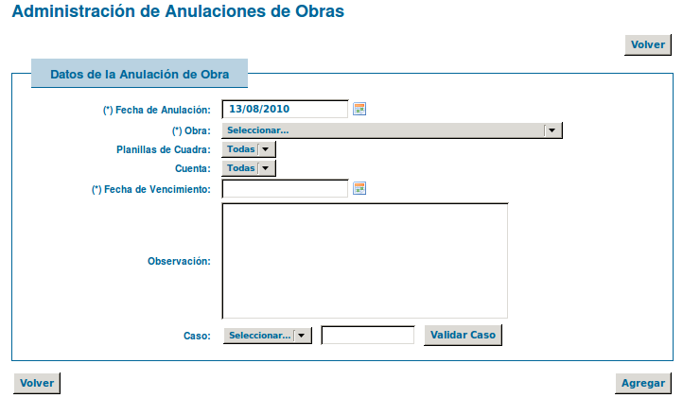
Modificación:
Permite realizar la Modificación de los datos de la Anulación, sólo en caso que la Corrida asociada se encuentre en estado "En Preparación". En caso que así sea, se podrán modificar los datos cargados en el alta.
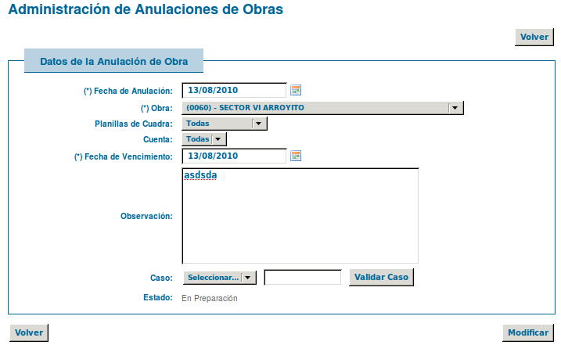
Eliminar:
Permite realizar la Eliminación de la Anulación de Obra, sólo en caso que la Corrida asociada se encuentre en estado "En Preparación". Esto implica que, además de realizar la eliminación física de la Anulación, se eliminará también la Corrida asociada.

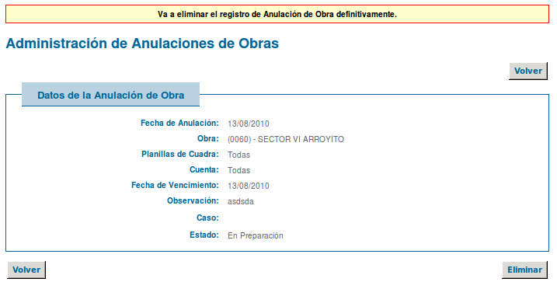

Administración del Proceso:
El proceso consta de dos pasos.
Primer paso:
Este paso simula la Anulación de Obra generando un archivo Excel para análisis. Este archivo tiene datos de la deuda a anular.

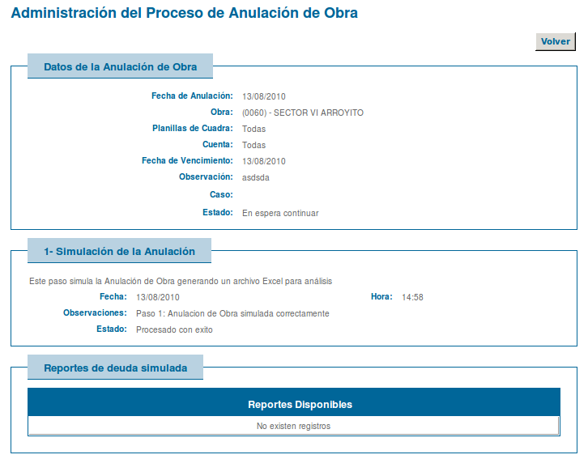
Segundo paso:
Este paso efectúa los cambios simulados en el paso anterior.
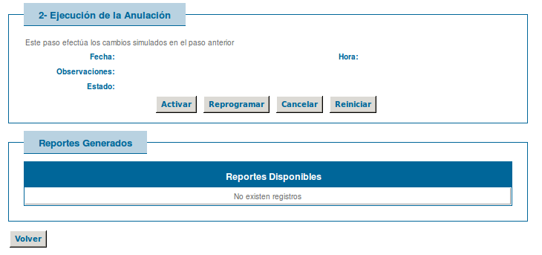
Además genera un reporte con las cuentas y saldos a generar cuando corresponda.

Administrar Emisión Corregida CdM:
Este CU tiene como objetivo la Emisión Corregida de Obras de CDM.
La emisión corregida de una Obra se debe realizar cuando se produce algún cambio en los datos involucrados en el cálculo de la deuda (cambio en el valor de unidades tributarias/usuarias, valor de mts. de frente a nivel de planilla asociada a la obra, y las unidades tributarias/funcionales, mts. de frente al nivel de detalle de planilla asociada a la obra)
El Proceso de Emisión Corregida es similar al Proceso de Emisión excepto que no se generarán cuentas de CDM. Se calculará nuevamente la deuda, descontando si se hizo algún pago y se realizará la impresión del plan largo, plan contado y notificaciones.
Buscar:
Permite consultar las Emisiones Corregidas de CDM por Recurso, rangos de Fecha de Emisión y Estado. Si existen resultados se muestra de cada uno de los registros la Fecha de Emisión, el Recurso, el Estado y las acciones asociadas: "Ver", "Modificación de la Emisión", "Eliminación de la Emisión", y "Administración del Proceso". Para realizar una nueva Emisión, existe la opción "Agregar Emisión".
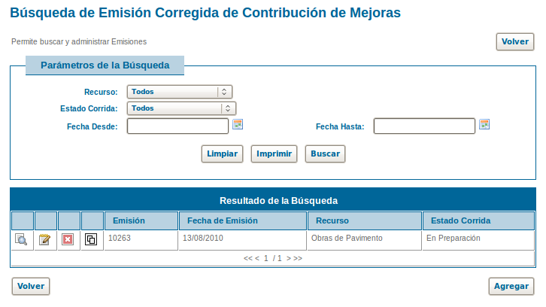

Ver:
Permite visualizar los datos de la Emisión Corregida.
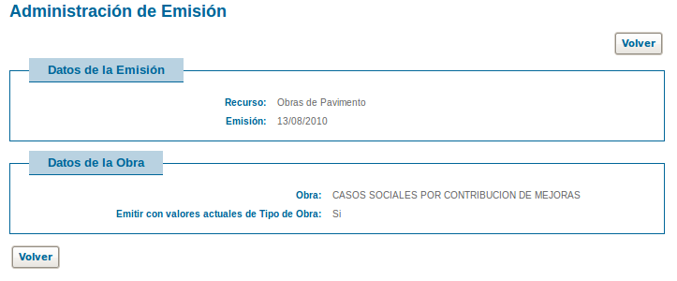
Agregar:
Para agregar una nueva Emisión Corregida CDM, se debe indicar la Fecha de Emisión, la Obra, el Recurso y si se emite con valores actuales del tipo de obra. Con estos datos se genera una Emisión CDM, una nueva Corrida del proceso correspondiente a la Emisión, en estado "En Preparación", la cual se asocia a la Emisión antes generada.
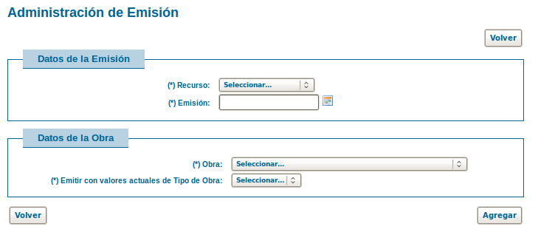

Modificar:
Permite realizar la Modificación de los datos de la Emisión Corregida, sólo en caso que la Corrida asociada se encuentre en estado "En Preparación". En caso que así sea, se podrán modificar los datos cargados en el alta.
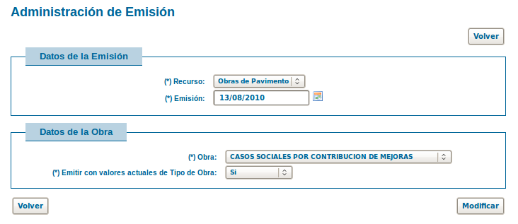
Eliminar:
Permite realizar la Eliminación de la Emisión Corregida, sólo en caso que la Corrida asociada se encuentre en estado "En Preparación". Esto implica que, además de realizar la eliminación física de la Emisión, se eliminará también la Corrida asociada.
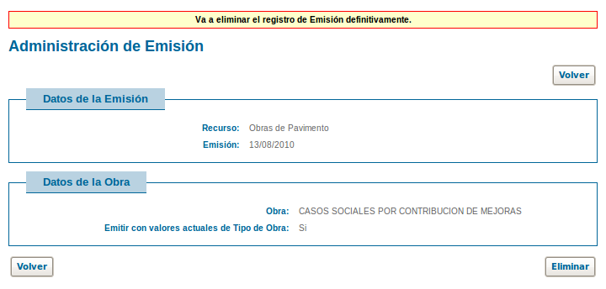

Administración del Proceso:
El proceso consta de dos paso. El el primer paso se calculan los valores de la deuda corregida y en los casos que corresponde los saldos a favor a generar. El segundo paso efectúa las modificaciones simuladas en el paso anterior.
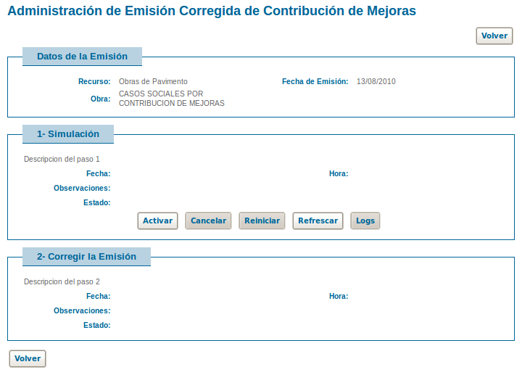

Glosario

